Fotoidentificacion/Photo-identificacion
Apreciamos su colaboracion en mantener el catalogo de aletas de delfines actualizado. Abajo les damos algunas recomendaciones para tomar buenas fotografias que nos permitan identificar claramente a cada individuo. Si usted toma fotos de delfines de diferentes grupos por favor mantenga estas fotos separadas usando su dedos para indicar el numero del avistamiento (ej. Dos dedos indican que las siguientes fotografias pertenecen al segundo avistamiento). Llene una hoja de datos separada para cada grupo y envienos las informacion. Gracias!
We appreciate your collaboration in keeping our dolphin catalogue updated. Below we provide some examples of how to take photo-ID photos. If you are photographing several groups please keep the photos of each group separated. For instance, we you find a second group take a photo of two fingers to indicate that from then on all photos belong to the second group. Please fill out separate data sheets for each group. Thanks.

Utilize el set de fotografia de deportes/ use the sport setting.
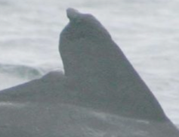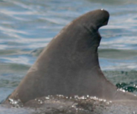
Supermessy Luna

Please send your photographs to delfinesdebocasdeltoro@gmail.com
Por favor envienos sus fotografias a delfinesdebocasdeltoro@gmail.com

